**Приложение 1.12**

к ОПОП по специальности18.02.05 Производство тугоплавких неметаллических и силикатных материалов и изделий

Министерство образования Московской области

ГБПОУ МО «Воскресенский колледж»

|  |
| --- |
| Утверждена приказом руководителя  образовательной организации |
| № 182-о от 04.07.2023 г. |

**РАБОЧАЯ ПРОГРАММА**

# ОП.03 МЕТРОЛОГИЯ И СТАНДАРТИЗАЦИЯ

г. Воскресенск, 2023 г.

## СОДЕРЖАНИЕ

|  |  |
| --- | --- |
| **1. ПАСПОРТ РАБОЧЕЙ ПРОГРАММЫ УЧЕБНОЙ ДИСЦИПЛИНЫ** |  |
| **2. СТРУКТУРА И СОДЕРЖАНИЕ УЧЕБНОЙ ДИСЦИПЛИНЫ** |  |
| **3. УСЛОВИЯ РЕАЛИЗАЦИИ РАБОЧЕЙ ПРОГРАММЫ УЧЕБНОЙ ДИСЦИПЛИНЫ** |  |
| **4. КОНТРОЛЬ И ОЦЕНКА РЕЗУЛЬТАТОВ ОСВОЕНИЯ УЧЕБНОЙ ДИСЦИПЛИНЫ** |  |

### 1. ПАСПОРТ ПРИМЕРНОЙ ПРОГРАММЫ УЧЕБНОЙ ДИСЦИПЛИНЫ

**«МЕТРОЛОГИЯ, СТАНДАРТИЗАЦИЯ И СЕРТИФИКАЦИЯ».**

### 1. Область применения примерной программы

Примерная программа учебной дисциплины «Метрология, стандартизация и сертификация».

является частью основной профессиональной образовательной программы в соответствии с ФГОС по специальности 18.02.05 – Производство тугоплавких неметаллических и силикатных материалов и изделий.

Рабочая программа учебной дисциплины может быть использована для очной формы обучения и переподготовки по специальности 18.02.05 – Производство тугоплавких неметаллических и силикатных материалов и изделий.

### Место дисциплины в структуре ОПОП

Учебная дисциплина «Метрология, стандартизация и сертификация» относится к профессиональному циклу общеобразовательная дисциплина.

### Цели и задачи учебной дисциплины - требования к результатам освоения содержания дисциплины

Процесс изучения дисциплины направлен на формирование элементов следующих компетенций в соответствии с ФГОС СПО по данному направлению:

а) общих (ОК):

понимать сущность и социальную значимость своей будущей профессии, проявлять к ней устойчивый интерес (ОК-1); организовывать собственную деятельность, выбирать типовые методы и способы выполнения профессиональных задач, оценивать их эффективность и качество (ОК-2); принимать решения в стандартных и нестандартных ситуациях и нести за них

ответственность (ОК-3); осуществлять поиск и использование информации,

необходимой для эффективного выполнения профессиональных задач,

профессионального и личностного развития (ОК-4); использовать

информационно-коммуникационные технологии в профессиональной

деятельности (ОК-5); работать в коллективе и команде, эффективно общаться с коллегами и руководством (ОК-6); брать ответственность за работу членов команды (подчиненных) за результат выполнения заданий (ОК-7); самостоятельно определять задачи профессионального и личностного развития, заниматься самообразованием, осознано планировать повышение квалификации (ОК-8); ориентироваться в условиях частой смены технологий в профессиональной деятельности(ОК-9).

б) профессиональных (ПК):

- соблюдать условия хранения сырья (ПК1.1); подготавливать, дозировать и загружать сырье согласно рецептуре технологического процесса (1.2); осуществлять контроль качества сырья производства тугоплавких

неметаллических и силикатных материалов и изделий (ПК1.3); выполнять технологические расчеты, связанные с приготовлением шихты(ПК1.4); проверять исправность оборудования, технологических линий и средств автоматизации (ПК2.1); контролировать работу основного и вспомогательного оборудования (ПК2.2); осуществлять контроль параметров технологического процесса и их регулирование(ПК3.1); осуществлять контроль качества полупродукта и готовой продукции (ПК3.2); расчет технико-экономических показателей технологического процесс для выявления резервов экономии(ПК3.3); организовать работу коллектива и поддерживать профессиональные отношения со смежными подразделениями(ПК4.1); обеспечивать выполнение производственного задания по объему производства и качеству продукции(ПК4.2); повышать производительность труда, снижать трудоемкость продукции на основе оптимального использования трудовых ресурсов и технических возможностей оборудования(ПК4.3)

## В результате освоения дисциплины обучающийся должен:

**Знать**: задачи стандартизации, ее экономическую эффективность; основные понятия и определения метрологии, стандартизации, сертификации и документации систем качества; терминологию и единицы измерения величин в соответствии с действующими стандартами и международной системой СИ; формы подтверждения качества.

**Уметь:** использовать в профессиональной деятельности документацию систем качества; оформлять технологическую и техническую документацию в соответствии с действующей нормативной базой; приводить несистемные величины измерений в соответствие с действующим стандартом и международной системой СИ; применять требования нормативных документов к основным видам продукции и процессов**.**

## Рекомендуемое количество часов на освоение примерной программы учебной дисциплины:

Максимальной учебной нагрузки обучающегося 70ч, в том числе: Обязательной аудиторной учебной нагрузки обучающегося 47ч; Самостоятельной работы обучающегося 23ч



## 2 . СТРУКТУРА И ПРИМЕРНОЕ СОДЕРЖАНИЕ УЧЕБНОЙ

**ДИСЦИПЛИНЫ**

## Объем учебной дисциплины и виды учебной работы



***Вид учебной работы***

**Максимальная учебная нагрузка (всего)**

**Обязательная аудиторная учебная нагрузка (всего)**

в том числе:

лабораторные работы практические занятия контрольные работы

курсовая работа (проект) *(если предусмотрено)* **Самостоятельная работа обучающегося (всего)** в том числе:

самостоятельная работа над курсовой работой (проектом)

*(если предусмотрено)*

реферативная работа

работа с информационными источниками подготовка презентационных материалов внеаудиторная самостоятельная работа

*Итоговая аттестация в форме экзамена*

***Объем часов***

**70**

**47**

8

–

–

**23**

–

* 1. **Примерный тематический план и содержание учебной дисциплины «Метрология, стандартизация и сертификация»**

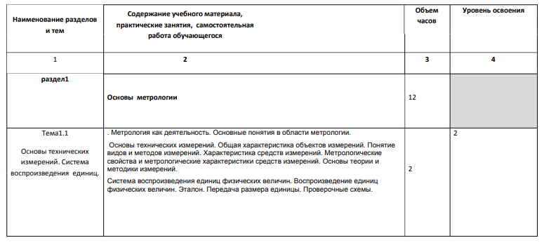

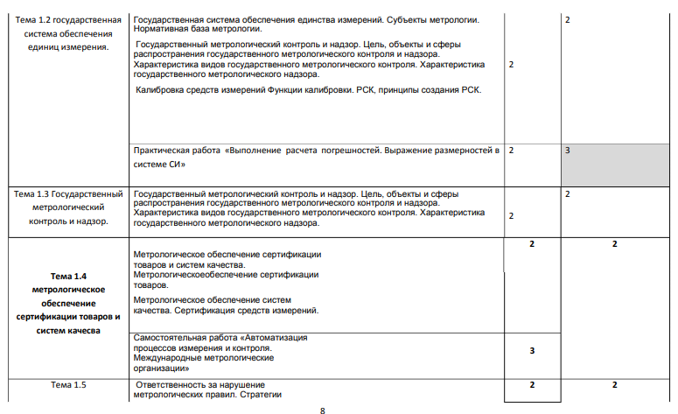

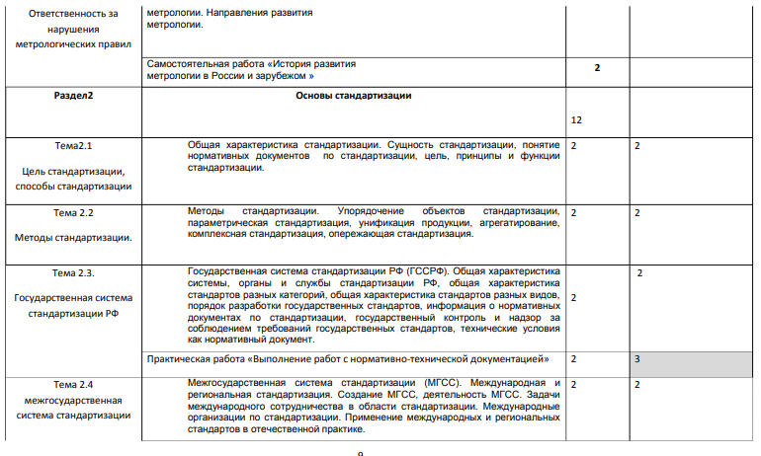

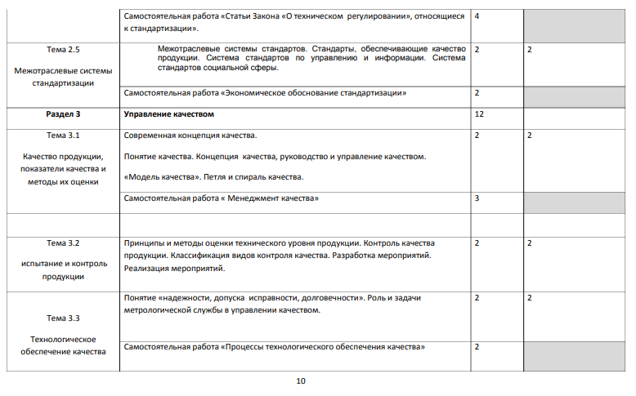

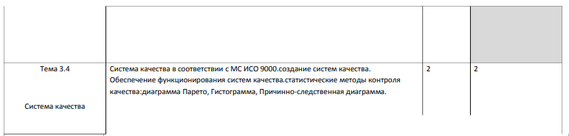

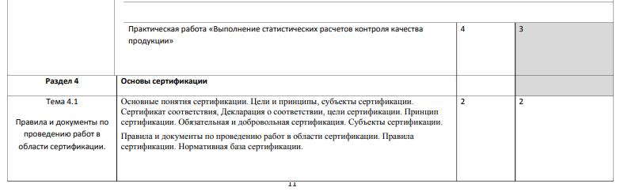

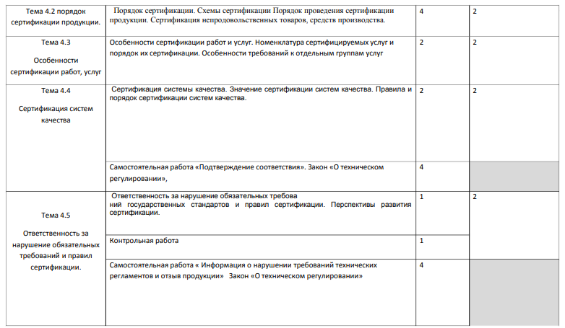



## УСЛОВИЯ РЕАЛИЗАЦИИ УЧЕБНОЙ ДИСЦИПЛИНЫ

* 1. **Требования к минимальному материально-техническому обеспечению**

Реализация учебной дисциплины требует наличия учебного кабинета

«Метрологии, стандартизации и сертификации».

Оборудование учебного кабинета: столы, стулья, доска, интерактивная доска, компьютер,экран,проектор.

## Информационное обеспечение обучения

Перечень рекомендуемых учебных изданий, Интернет-ресурсов, дополнительной литературы

## Основные источники:

* + 1. Метрология, стандартизация и сертификация .-под ред.А.С.Сигова-М:- ФорумИнфра –М, 2021. -336с.
    2. Эрастов В.Е. Метрология, стандартизация и сертификация: учебное пособие/ В.Е. Эрастов – М.: ФОРУМ, 2020, 208 с.
    3. Герасимова Е.Б. , Герасиомов Б.И. Метрология, стандартизация и сертификация, учебное пособие/ Е.Б. Герасимова, Б.В. Герасимов - М.: Форум Инфра-М, 2018-224с

## Дополнительные источники:

Лифиц И.М. Основы стандартизации, метрологии с сертификации. – М.: Юрайт – М, 2019. – 268 с.

Метрология, стандартизация и сертификация .-под ред.А.С.Сигова-М:- ФорумИнфра –М, 2021. -336с.

Международный стандарт ИСО 9000

Закон РФ «О техническом регулировании»

Интернет-ресурсы для самостоятельной работы студентов

Никифоров А.Д., Бакиев Т.А. Метрология, стандартизация и сертификация. – М.: Высшая школа, 2020. – 422 с.

## КОНТРОЛЬ И ОЦЕНКА РЕЗУЛЬТАТОВ ОСВОЕНИЯ УЧЕБНОЙ ДИСЦИПЛИНЫ

Контроль и оценка результатов освоения учебной дисциплины осуществляется преподавателем.

Оперативный контроль осуществляется путем проведения письменных опросов студентов по окончании изучения тем учебной дисциплины, тестирования. Тестовые задания используются при оперативном контроле.

Тематика тестовых заданий предусматривает знание студентом основных понятий и определений метрологии, стандартизации, сертификации и систем качества; терминологию и единицы измерения.

Итоговый контроль осуществляется в виде зачета в 5 семестре.

Результаты обучения (освоенные

умения, усвоенные знания) Формы и методы контроля и оценки результатов

обучения

Знать: задачи стандартизации, ее экономическую эффективность;

основные понятия и определения метрологии, стандартизации,

сертификации и документации систем качества

Письменный и устный опрос, тестирование, публичные выступления с вопросами по

самостоятельной работе

Письменный и устный опрос, тестирование, публичные выступления с вопросами по

самостоятельной работе

терминологию и единицы Письменный и устный опрос, тестирование,

измерения величин

в соответствии с

публичные выступления с вопросами по

действующими

стандартами и и

самостоятельной работе

международной системой СИ;

формы подтверждения качества.

Письменный и устный опрос, тестирование, публичные выступления с вопросами по

самостоятельной работе

уметь: использовать в профессиональной Отчет по выполнению практических работ и их

деятельности качества;

документацию систем защита

оформлять технологическую и

техническую документацию в Отчет по выполнению практических работ и их соответствии с действующей нормативной защита

базой;

приводить несистемные величины

измерений в соответствие с действующим Отчет по выполнению практических работ и их

стандартом и международной системой СИ;

защита

применять требования нормативных Отчет по выполнению практических работ и их документов к основным видам продукции защита

и процессов**.**

Оценка индивидуальных образовательных достижений по результатам текущего контроля и промежуточной аттестации производится в соответствии с универсальной шкалой (таблица).



**Процент результативности**

**(правильных ответов)**

**Качественная оценка индивидуальных образовательных**

**достижений**

|  |  |  |
| --- | --- | --- |
|  | **Балл (отметка)** | **Вербальный аналог** |
| 90 ÷ 100 | 5 | Отлично |
| 80 ÷ 89 | 4 | Хорошо |
| 70 ÷ 79 | 3 | Удовлетворительно |
| менее 70 | 2 | Неудовлетворительно |